**Министерство науки и высшего образования Российской Федерации**

Федеральное государственное автономное образовательное учреждение высшего образования «Национальный исследовательский университет ИТМО»

Факультет программной инженерии и компьютерной техники

**Дисциплина:** Вычислительная математика

**Лабораторная работа №6**

**«Численное дифференцирование»**

**Вариант №10**

Выполнил:

Мокров Семён Андреевич

Группа:

P3215

Проверила:

Малышева Татьяна Алексеевна

Санкт-Петербург

2022

# Цель работы

Решить задачу Коши численными методами.

Для исследования использовать:

* Одношаговые методы;
* Многошаговые методы.

# Задание лабораторной работы

***Программная реализация задачи:***

* Исходные данные: ОДУ вида $y^{'}=f(x,y)$, начальные условия $y(x_{0})$, интервал дифференцирования [*a, b*], шаг *h*, точность $ε$.
* Составить таблицу приближенных значений интеграла дифференциального уравнения, удовлетворяющего начальным условиям. Для оценки точности использовать правило Рунге.
* Построить графики точного решения и полученного численного решения (разными цветами).

# Рабочие формулы

**Метод Эйлера:**





**Метод Милна:**

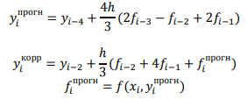

**Правило Рунге:**

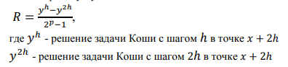

# Листинг программы

Весь исходный код программы располагается на GitHub (адрес: https://github.com/semwett0301/lab6_math)

def euler_method(source_function, a, b, y0, h, e):  
 x = a  
 y = y0  
 points = [[x, y]]  
 while x <= b:  
 new_y = y + h * source_function(x, y)  
 new_y_h_2 = y + h * source_function(x, y) / 2  
 new_y_h_2 += h * source_function(x + h / 2, new_y_h_2) / 2  
  
 if abs(new_y - new_y_h_2) > e:  
 h /= 2  
 continue  
  
 x += h  
 y = new_y  
 points.append([x, new_y])  
  
 points.pop(len(points) - 1)  
  
 return points  
  
  
def miln_method(source_function, a, b, y0, h, e):  
 def calculate_predicted(points):  
 return points[num - 4][1] + 4 * h * \  
 (2 * source_function(points[num - 3][0], points[num - 3][1]) - source_function(points[num - 2][0], points[num - 2][1])  
 + 2 * source_function(points[num - 1][0], points[num - 1][1])) / 3  
  
 def calculate_correct(points, y_predicted):  
 return points[num - 2][1] + h * (source_function(points[num - 2][0], points[num - 2][1])  
 + 4 * source_function(points[num - 1][0], points[num - 1][1])  
 + source_function(points[num - 1][0] + h, y_predicted)) / 3  
  
 x = a  
 y = y0  
 points = [[x, y]]  
 count = 1  
 while x <= b:  
 new_y = y + h * source_function(x, y)  
 new_y_h_2 = y + h * source_function(x, y) / 2  
 new_y_h_2 += h * source_function(x + h / 2, new_y_h_2) / 2  
  
 if abs(new_y - new_y_h_2) > e:  
 h /= 2  
 continue  
  
 x += h  
 y = new_y  
 points.append([x, new_y])  
 count += 1  
 if count == 4:  
 break  
  
  
 for num in range(4, int((b - a) / h) + 1):  
 y_predicted = calculate_predicted(points)  
  
 y_correct = calculate_correct(points, y_predicted)  
 while abs(y_predicted - y_correct) > e:  
 y_predicted = y_correct  
 y_correct = calculate_correct(points, y_predicted)  
 points.append((points[num - 1][0] + h, y_correct))  
 return points  
  
  
methods = [  
 [euler_method, "Эйлера"],  
 [miln_method, "Милна"]  
]

# Примеры и результаты работы программы

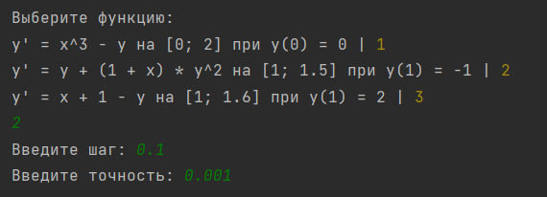

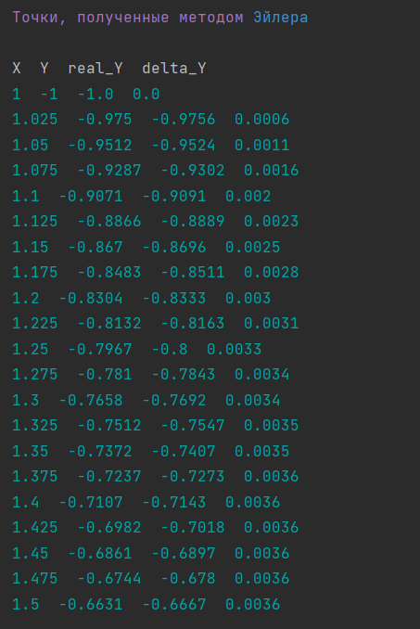

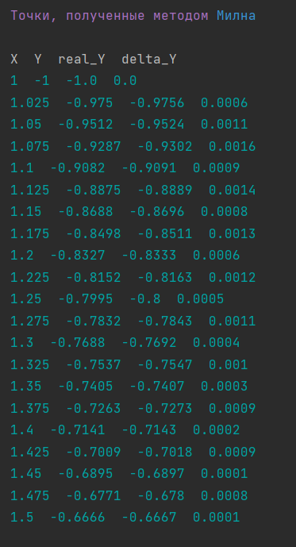

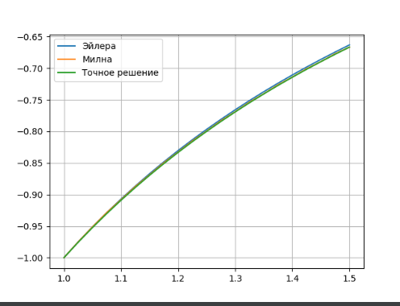

# Выводы

В данной лабораторной работе я:

* Познакомился с принципами решения задачи Коши при помощи вычислительных методов
* Ознакомился с методами решения задачи Коши - Эйлера и Милна;
* Реализовал их на языке Python;
* Так как методы имеют разную степень точности, то на различных значениях они выдают разные значения (метод Милна более точен и выдает значения, более приближенные к точному решению, тем больше, чем меньше h).